목차

1장 - Internetworking

2장 - 시스코 장비들의 연결과 케이블링 -- 안적었음

3장 - Cisco IOS 디바이스 동작과 구현

**1장 Internetworking 개념**

|  |
| --- |
| 1. 네트워크 구성요소  1) 네트워크의 단위 |
| 2. Hierarchical 3 Layer Model  1) Hierarchical 3 Layer Model의 목적  2) Hierarchical 3 Layer Model의 구성 |
| 3. OSI 7 Layer Model  1) OSI 7 Layer Model  2) Upper Layers  3) Data Flow Layers  4) Data Encapsulation  5) Data De-encapsulation |
| 4. Physical Layer 기능  1) Physical Layer  2) Physical Layer : Ethernet/802.3  3) HUB  4) CSMA/CD |
| 5. Data Link Layer 기능  1) Data Link 계층의 기능  2) Data Link 계층의 Sub-layer 들 : MAC & LLC  3) Switch와 Bridge |
| 6. Network Layer 기능  1) Network Layer  2) Network Layer Address  3) Router |
| 7. Transport Layer 기능  1) Transport 계층의 기능 들  2) TCP : Reliable service |

네트워크의 목적

네트워크의 목적은 컴퓨터 상호 연결을 통해 시간, 장소, 컴퓨터 종류에 상관 없이 정보접속을 용이하게 합니다.

어떤 종류의 장비와 서비스를 채용할 것인가를 결정하기 위해서 사업과 유저의 필요를 이해하는 것이 중요합니다. 이러한 이해를 바탕으로 사업상의 요구에 근거하여 네트웍을 세분화하여 디자인하게 됩니다.

시스코는 3계층 모델(3-layar hierarchical model)을 사용합니다.

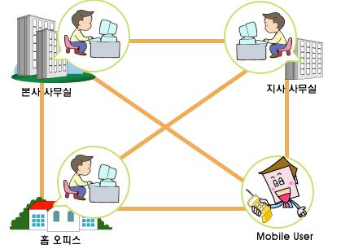

네트워크 단위 간 연결

네트워크 본사 사무실 , 지사 사무실, 모빌 유저, 홈 오피스 라 블리는 네트워크 단위 들을 상호 연결하는 것 입니다.

1) 본사 사무실

본사 사무실은 LAN으로 묶여 있으며 대량의 사업용 정보가 있습니다. 수천명 이상의 직원이 업무응 위해 접속하며, 다수의 LAN 또는 다수의 빌딩을 포함하는 Campus네트워크 입니다. 전직원이 회사의 주요 정보 자원에 접속하기 때문에 고속 백본(High-speed backbone)LAN 과 Server farm 을 가집니다.

2) 지사 사무실

비교적 소수의 인력이 근무하고 있으며 역시 LAN을 구성합니다. 본사 사무실에 연결하기 위해 WAN service를 사용합니다. 몇몇 업무용 정보와 프린트 서비스와 같은 제한된 자원이 지사 망에서 이용가능 하지만, 대개 본사 망에 접속합니다. 본사에 접속빈도에 따라 다이얼 업 커넥션(Dial up connection)또는 Permanent connection을 선택합니다.

3)모바일 유저

대부분 본사와 지사 사무실에 접속하기 위해 온 디맨드 커넥션(On demand connection) 을 사용합니다.

4) 홈 오피스

본사 , 지사, 또는 현장, 어디에 있든 본사 사무실에 접속합니다.

2. Hierarchical 3 Layer model

1) Hierarchical(계층의) 3 Layer model 목적

네트워크 디자인을 쉽게 하기위해

네트워크 디자인의 용이성은 3계층 모델이 각 계층에서 필요로 하는 전형적인 장비와 서비스 의 예를 제시함으로써 얻어지는 것입니다.

예) Access Layer 에서는 포트의 밀도가 높고, 포트 당 가격이 낮은 스위칭 장비가, Distribution Layer에서는 브로드 캐스트를 막고 VLAN 간 라우팅이 가능한 장비인 Catalyst 5000 시리즈 장비가 추천 됩니다.

일정 수준의 네트워크 성능을 보장하기 위해

일정 수준의 네트웍 품질을 보장하기 위해 네트웍을 각각 다른 기능성을 맡고 있는 계층으로 나눕니다. 각 계층 사이의 경계는 물리적으로 확연히 구분되기 보다는 개념적으로 기능을 분리하는 것에 더 가깝습니다.

예) 보로드캐스트 도메인 구분은 Distribution Layer에서 하고 , Collision 도메인 구분은 Access Layer부터 합니다.

2) Hierarchical 3 Layer Model 구성

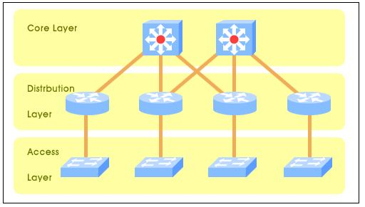

Access Layer

Desktop Layer라고도 합니다. 필요하다면, 가상랜(Virtual LAN)이란 하나 이상의 네트웍 들이 있을 수 있습니다. PC 또는 Server 들이 네트웍에 연결되는 계층

Local Service - Local Service는 서버의 위치가 유저 들과 같은 네트웍에 속하는 서비스입니다. 따라서 Local Server는 네트웍의 Access Layer에 위치합니다. 프린트, 파일 저장, 인터넷 연결과 같은 다양한 서비스를 Local Network의 Local Service 만을 가지고 제공하는 것은 불가능하겠지요. 이러한 서비스를사용하기 위한 트래픽은 Distribution Layer를 거쳐서 다른 네트웍으로 이동하게 됩니다

Distribution Layer

Access Layer 와 Core Layer를 연결하는 계층입니다, 이계층의 주요 기능은

- Access Layer 에서 사용되는 주소 또는 Area 정보를 요약

- Routing : 각부서 와 Workgroup에 대한 경로를 결정

- Broadcast나 Multicast 패킷을 막아 Broadcast 와 Multicast의 경계와 영역을 나눔

- 상이한 Media 간, Frame Translation 을 수행함

- Security : 예를 들어 Access List 기능을 구현함

Access Layer에서 출발한 트래픽이 Core Layer로 갈 때, Distribution Layer의 Layer장비에서 필터링 , 라우팅 , Frame Translation , Route Summarization과 같은 패킷 처리 과정을 거침

Enterprise Service - Enterprise Services는 모든 네트워크의 유저 들에 사용되는 서비스입니다.

Enterprise Services의 예는 이 메일, 인터넷 접속, 화상 회의와 같은 서비스입니다. Enterprise Server는 보통 백본 네트워크에 가깝게 두는데 이는 모든 유저 들로부터 중심이 되는 위치에 두어 합리적인 트래픽 이동 거리를 유지하기 위해서 입니다.

Core Layer 의 특징

**Core Layer에서 가장 필요한 조건은 신속한 전송입니다.**

중심 계층의 주요 목적은 가능한 한 빠르게 트래픽을 스위칭하는 것입니다. 전송되는 트래픽은 주로 대다수 유저에 공통적인 서비스를 위한 Enterprise Server를 향하거나, Enterprise Server로부터 출발한 것입니다.

그러므로 Access Layer의 엔드 유저 들에서 Enterprise Server를 향한 트래픽은 Distribution Layer 기능을 거쳐 Core Layer에 이르게 됩니다. Core Layer에서는 패킷처리 와 같은 부수적인 기능을 배체하고 신속한 전송을 최우선 목적으로 삼습니다. 이구간의 장비의 성능이 다른 구간에 비해 좋고 밴드위스도 높음

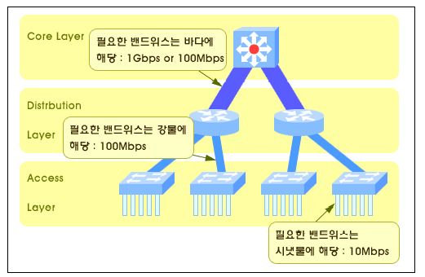

Core Layer의 주요 목적은 신속한 전송이므로 부가적인 패킷 처리는 Distribution Layer에서 발생합니다. Routing ,Access List 와 Packet Filtering 과 같은 패킷 처리는 데이터 전송 속도를 떨어뜨리게 되므로 , Core Layer에서 이와 같은 패킷 처리 기능을 구현하지 않습니다.

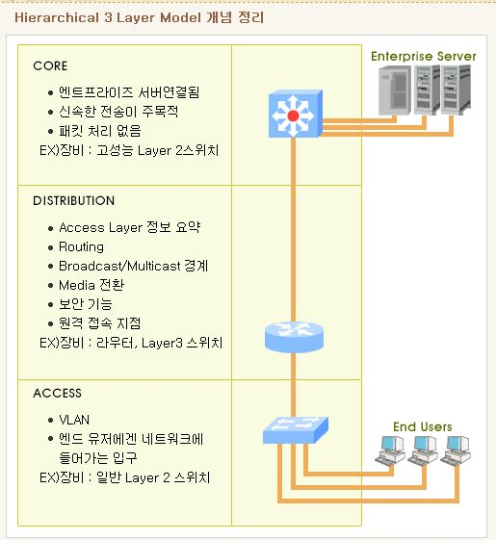

3. OSI 7 layer Model

기능 - 상호 연결된 네트워크의 동작원리를 쉽게 설명

- 네트워크 표준과 장비를 개발하거나 네트워크 설치시에 지침과 업무 틀을 제공

장점 - 네트워크 동작의 상호 연결된 복잡한 측면 들을 단순한 요소 들로 나눔

- 네트워크 디자인과 개발을 모듈 단위로 나누어 진행함에 따라 각 단위의 노력을 전문화 , 특화할 수 있음

- 다양한 제조사의 제품을 ‘Plug-and-Plug’방식으로 상호 연결 가능하게 하는 표준 Interface를 정의.

OSI 7 Layer 의 구성

하위 4개의 Layer는 데이터 교환을 위해 단말(End station)끼리의 Connection 방법을 정의합니다.

상위 3 Layer는 단말(End station)내에서 이용자(사람)와의 인터폐이스, 코딩 세션의 구분 기능을 정의 합니다

|  |  |  |
| --- | --- | --- |
| 7 계층 | Application |  |
| 6 계층 | Presentation | Application(Upper)Layer(상위3계층) |
| 5 계층 | Session |  |
| 4 계층 | Transport |  |
| 3 계층 | Network | Data Flow Layer(하위 4 계층) |
| 2 계층 | Data Link |  |
| 1 계층 | Physical |  | |

OSI 7 Layer Model

Application(Upper) Layers 역할 및 프로토콜

|  |  |  |
| --- | --- | --- |
| 계층 | 역할 | 프로토콜 예 |
| **Application**  **(7계층)** | - **유저가 컴퓨터와 만나는 지점**  - 커뮤니케이션 파트너를 확인  - 메모리와 같은 자원이 적절한지 확인  - 커뮤니케이션 기능 | -컴퓨터어플리케이션:네트워크 연결없이 이용되는 어플리케이션  Word Processing , Spread Sheet, Database ,  - 네트워크 어플리케이션: 네트워크 연결이 필요한 어플리케이션: 스타 크래프트 , E-mail , Web surfing , 텔넷 |
| **Presentation**  **(6계층)** | - 어플리케이션 계층의 데이터에 적용되는 다양한 **Coding** 과 **Code Conversion** 방식을 제공 | -ASCII ,EBCDIC 준 방식은 데이터를 위한 것  - MIDI는 음성 , MPEG은 동영상  PICT ,TIFF , JPEG , GIF 그래픽  - 암호화 |
| **Session**  **(5계층)** | -호스트간에 상호 동작하는 상위계층의 어플리케이션 트래픽을 구분하고 통신 세션을 설정하고, 유지 하고 ,종결함  -Communication session들은 다른 네트워크 장비에 위치한 어플리케이션 들 사이에서 발생하는 서비스 요청과 서비스 응답으로 구성되어 있음 | - NFS ,SQL , RPC 등 |

Data Flow Layer 하위 4 계층의 역할

|  |  |  |
| --- | --- | --- |
| 계층 | 설명 | 예 |
| **Transport**  **(4계층)** | - Reliable 또는 Unreliable 데이터 전송  - 재전송을 통해 에러 수정 기능 | - TCP , UDP , SPX |
| **Network**  **(3계층)** | - 라우터가 Path determination을 위해 사용하는 논리적인 주소체계를 제공 | - IP , IPX |
| **Data Lnk**  **(2계층)** | - 수신 Bits를 Bytes로 만들고 Bytes를 Frame 데이터 단위로 만들어 해석함  - MAC 주소 정보를 포함해서 미디어에 접속함  - Error 감지는 하지만 수정 프로세스는 없음 | - 802.3 , 802.2 , HDLC |
| **Physical**  **(1 계층)** | -디바이스 사이에서 Bits를 옮김.  -Voltage, Wire speed와 케이블의 핀 배열 (Pin-out)을 정의함 | - EIA/TIA-232 , V.35 |

1) Physical Layer 기능

Physical Layer는 엔드 시스템간의 물리적인 링크에 대한 전기 기계적이고, 기능적인 조건 들을 정의 합니다. 0 또는 1 을 나타내는 신호의 전압 레벨, 물리적인 데이터 속도, 최대 전송거리 와 물리적인 커넥터의 핀 배열, 종류 와 같은 특징을 정의 합니다.

2)Data Link Layer 기능

Data Link Layer 의 프로토콜 종류

LAN 구간에서 Ethernet , IEEE 802.2/3 , WAN 구간에서 HDLC , Frame Relay , PPP등이 있음

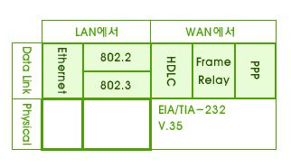

3) Network Layer 기능

Network Layer의 프로토콜 종류

- Routed protocols (주소 체계): IP , IPX , Appletalk

- Internet Protocol 에서는 프로토콜 : ICMP , ARP , RARP

Network 계층의 기능

- 각 프로토콜마다 상이한 Logical source and destination address 체계

- 다양한 데이터 링크 미디어를 연결

토크링 과 이더넷은 서로 다른 Data Link frame 필드를 사용합니다. 결국 frame의 소스와 데스트네이션이 상이한 미디어일 경우 필드의 수정이 필요합니다.

- 네트워크 **경로**를 결정(Path determination)

라우터는 Route discovery/update packet 교환하여 다음 정보를 포함하는 **라이팅 테이블을** 만듭니다.

목적지 네트워크: 네트워크 주소

INTERFACE: 목적지 네트워크에 가기 위해 패킷을 보내기 위한 인터페이스

Metric : 목적지 네트워크 까지의 거리

4) Transport Layer 기능

Transport Layer의 프로토콜 종류

|  |  |
| --- | --- |
| 종 류 | 설명 |
| TCP | 3계층의 IP와 사용되는 Connection-oriented 방식의 Reliable 프로토콜 |
| UDP | 3계층의 IP와 사용되는 Connectionless 방식의 Unreliable 프로토콜 |
| SPX | 3계층의 IP와 사용되는 Connection-oriented 방식의 Reliable 프로토콜 |

1- 상위 계층의 어플리케이션을 구분

엔드 스테이션 들은 다수의 그리고 다양한 상위 계층의 데이터를 인캡슐레이션한 세그먼트를 보내거나 받는데, 이때 상위 계층의 데이터를 구분하는 번호가 필요합니다.

2- 어플리케이션간의 End-to-end connectivity를 제공

TCP

상위 계층의 데이터 덩어리는 Transport 계층에서 최초로 분활되어 encapsulation 이 발생하면서 세그먼트가 됩니다. 데이터 덩어리가 세그먼트 단위로 나뉘게 되므로 한 라인을 **다수의 어플리케이션 데이터 또는 유저가 공유 할 수 있게** 됩니다.

그러나 데이터가 나누어 지기 때문에 소스 엔드 스테이션에서 나누어진 세그먼트는 목적지 엔드 스테이션에서 다시 순서에 맞게 합져져야 합니다. 그래서 TCP 필드에는 순서정보가 필요하게 됩니다. Reliable service를 위해서 TCP는 이런한 순서 정보에 대해서 Acknowledgement또는 Non-acknowlegement를 소스 스테이션쪽으로 보냅니다. **Non-acknowledgement를 받은 정보나 Acknowledgement를 받지 못한 데이터에 대해선 소스 스테이션이 재전송하게 됩니다.** 이런 룰을 통해 목적지 스테이션은 정확한 순서에 맞추어서 세그먼트를 조합하여 정확한 데이터를 구성해냅니다.

UDP

이러한 기능을 상위 또는 하위 계층에 맡기는 대신 빠른 처리 속도의 이점을 얻습니다. 예를 들어 Error check는 어플리케이션 계층에 의존하고, 데이터 분할은 네트워크 계층에 의존합니다.

3- Flow control (Congestion avoidance and control )

호스트가 처리하는 속도보다 빨리 세그먼트가 도착하면 호스트는 일시적으로 메모리 버퍼에 저장합니다. 동시에 쇄도하는 트래픽이 많지 않다면 메모리 버퍼만으로도 해결되지만, 계속적이면 추가적으로 도착하는 세그먼트는 모두 폐기됩니다.

이러한 데이터 유실을 없애기 위해 송신자에게 ‘not ready ‘ 신호를 보내어 송신자가 송신을 멈추게 합니다. 수신자가 데이터를 받을 수 있는 여건이 되면 ‘ready ‘신호를 보내서 송신자가 송신을 재개할 수 있도록 합니다.

01.미디어, 커넥터, 시그널링 타입을 정의하는 계층은 ?

1) Physical 🡪 Physical Layer 정의되는 기능입니다.

2)Data-link

3)Network

4)Transport

02.다음 네트웍 계층 장비의 기능이 아닌 것은 ?

1)logical source & destination 주소를 정의한다.

2)다수의 또는 다양한 데이터 링크 들을 상호 연결한다.

3)플로우 컨트롤을 정의하고, 데이터 전송에 대한 end-to-end reliable

또는 unreliable 서비스를 제공한다. 🡪 Transport계층

4)네트워크를 통과하는 경로를 결정한다.

03. Physical Layer의 장비는 _____ 이고, Data-link Layer의 장비는 _____ 이고, Network Layer의 장비는 _____ 이다. ____에 알맞은 답을 고르시오.

1) Hub, Switch, PC

2) Switch, Hub, Router

3) Router, Switch, Hub

4) Repeater, Switch, Router

Hub (Multipoint repeater)는 1계층 Physical

Hierarchical 3 Layer에서 Routing 기능이 구현되는 계층은 ?

1)Access

2)Backbone

3) Distribution 🡪 Routing 기능이 구현됩니다.

4) Core

수신 디바이스가 Frame, Packet, Segment 처리를 위해 Encapsualtion

Header를 읽어 나가는 과정을 무엇이라고 하는가 ?

1) Media Translation

2) Multiplexing

3) De-encapsulation

4)Encapsulation

다음 Collision Domain과 Broadcast Domain에 대한 설명 중 틀린 것은 ?

1)라우터는 Collision Domain을 나눌 수 없다 .--> 라우터는 Collision Domain과 Broadcast Domain을 나눔

2)스위치는 Broadcast Domain을 나눌 수 없다.

3)Hub는 Collision Domain을 나눌 수 없다.

4)Hub는 Broadcast Domain을 나눌 수 없다.

다음 라우터에 대한 설명 중 틀린 것은 ?

1)라우터는 4 계층에서 Coding을 한다. 🡪 라우터는 3계층 장비임

2)라우터는 3 계층에서 Routing을 한다.

3)라우터는 2 계층에서 Frame Translation을 한다.

4)라우터는 1 계층에서 Amplification을 한다.

SNAP과 SAP 이 속하는 계층은 ?

1)Network

2)MAC

3)LLC 🡪 SNAP과 SAP은 IEEE 802.2 프로토콜로 LLC계층에 속합니다.

4)Transport

UDP에 대한 설명 중 틀린 것은 ?

1) no sequence

2) no ack

3) no flow control

4) no port number

Destination port 정보는 TCP, UDP에 관련없이 필요합니다.

다음 중 Internet Layer 프로토콜이 아닌 것은 ?

1) ICMP

2) IP

3) ARP

4) IPX

IPX는 노벨에서 정의한 네트웍 계층 프로토콜입니다.

--------------------------------------------------------------------------------------------------------------

**3장 Cisco IOS 디바이스 동작과 구현**

**1.Cisco ISO 소프트웨어의 기본 동작**

1) Cisco ISO - 시스코 Internetwork Operating Systeam 소프트웨어는 다양한 하드웨어에서 설치됩니다. Cisco의 모든 라우터에서 필요한 소프트웨어이며 Catalyst switch의 Operating systeam에서도 필요합니다.

1- Cisco IOS에 의한 네트웍 서비스

- 선택된 프로토콜 들과 기능을 수행하는 특성

- 디바이스들 사이를 연결하는 기능**(Connectivity)**

- Access control 하여 권한없이 네트웍 사용하는 것을 방지하는 보안 기능**(Security)**

- 네트웍 성장에 따라 인터페이스와 능력을 부가하는 확장성**(Scalability)**

- 네트웍 상의 자원에 대한 access를 보장하는 안정성**(Reliability**)

2- Command Line Interface

Cisco IOS Commmand Line Interface는 콘솔 커넥션 ,모뎀 커넥션 , 텔넷 세션에서 가능 합니다. 커넥션 방법에 관련없이 보통 EXEC세션이라고 부르는 IOS커멘드 라인 인터페이스에 접속 가능합니다.

2) Configuration

1- Configuration은 조직이 필요로 하는 **기능과 권한, 정책(policy)**을 반영합니다.

**주소 프로토콜(protocol address)**과 **패러미터 값 (Parameter)**은 주소 체계와 프로토콜 조건을 반영합니다.

2-Catalyst 스위치와 시스코 라우터의 초기 Configuration

Catalyst 스위치는 처음 시작 시에 디폴트 세팅 상태의 초기 구현을 사용하는 반면

Cisco 라우터는 처음 시작시 초기 구현을 갖지 않습니다. 라우터 소프트웨어는 “Setup” 모드라 불리는 선택적 다이얼 로그 구현 방식을 통해 최소한의 필요한 것을 입력합니다.

Configuration의 목적

네트웍 기능 들의 적용, 주소 프로토콜 (protocol addressing ; IP, IPX), 관리

Catalyst 스위치와 시스코 라우터의 초기 Configuration

- Catalyst 스위치 : 메모리에 디폴트 세팅의 초기 Configuration을 가짐.

- 시스코 라우터 : 메모리에 아무런 Configuration이 없으면 Setup 모드 들어감.

3) Cisco 디바이스의 시작 절차(startup)

Catalyst 스위치와 Cisco라우터를 켜면, 다음 세 주요 절차가 네트워킹 디바이스에서 일어남

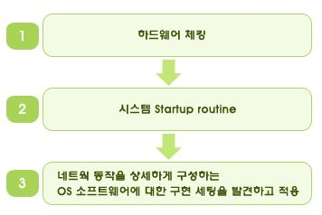

1-디바이스는 하드웨어 체킹을 수행합니다. 이러한 동작을 설명하는 데 사용되는 용어는 **Power on the self test (POST)**라고 합니다.

2-하드웨어가 직정한 동작 절차를 수행한 후에, 디바이스는 시스템 Startup routine을 시작하는데, 이것은 스위치 또는 라우터 **OS(operating system)**를 로딩 합니다.

3-OS가 로딩된 후에, 디바이스는 네트웍 동작을 상세하게 구성하는 OS 소프트웨어에 대한 **구현** 세팅을 찾아서 적용합니다.

Cisco 디바이스의 구현 소스

- 초기 설치 시에 네트웍 관리자는 전형적으로 **콘솔** 포트를 통해 연결된 콘솔 터미널로부터 네트웍 디바이스 들을 구현 할 수 있음

- 또는 관리자는 디바이스의 auxiliary port에 모뎀을 연결하고 auxiliary port를 구현하여 원격지에서 접속하여 구현합니다.

- 일부 라우터 와 스위치에 대해, Cisco Fast Step이란 CD-ROM이 쉽고, 신속한 구현 어플리케션을 제공합니다.

아래의 구현 방법을 위해서는TCP/IP가 구현되어야 함

-Telnet(을 사용한 터미널 세션을 설정함)

-네트웍의 TFTP (Trivial File Transfer Protocol)로부터 미리 저장된 구현 파일을 다운로딩함

- WWW browser (NMS : Network Management Systeam )에서 다운로딩함

Cisco 디바이스의 구현 소스

- Console port

- Auxiliary port

- Virtual Terminal (TELNET)

- TFTP 서버(PC또는 UNIX)에서 이미 저장된 구현 파일을 카피

- Web 또는 네트웍 관리 서버

4)Cisco IOS 유저 인터페이스, Console

Console - 시스코 IOS 유저 인터페이스는 시스코 IOS와 유저가 구현을 위해 만나는 지점

Cisco IOS 소프트웨어는 커멘드 입력도구로써 대개 Console을 사용하는 데 다음과 같은 특징을 가짐

- 유저 인터페이스에 명령어를 입력하기 위해, 타이핑 할 수 있고 ,이미 타이핑된 것을 카피해서 붙여넣기 할수도 있습니다.

- “엔터” 키를 쳐야 디바이스가 입력된 명령어를 수행합니다.

- 두개의 주요 EXEC 모드 : USER EXEC모드 와 Privileged EXEC모드가 있고 각기 다른 Prompt를 가집니다.

|  |  |
| --- | --- |
| 모 드 | 기 능 |
| User | 유저는 제한된 영역의 기본적인 모니터링만 가능. |
| Privileged | 유저는 모든 라우터 커맨드를 입력 가능하므로, 패스워드로  보호 되어 있음. |

5)User mode & Privileged mode

|  |  |  |  |
| --- | --- | --- | --- |
|  | User mode | Priviledged mode |  |
| Prompt | Router> | Router# | Enable 진입 |
| 기능 | 제한된 조사 | -상세한 조사  - 구현과 디버깅  -기타구현모드로 가기위한 전단계 | Disable 돌아가기 |

**2. Switch 시작절차**

1)Catalyst 스위치의 점검 순서

1- 스위치를 켜기전에 다음을 확인

- 모든 네트웍 케이블링 , 터미널이 콘솔 포트에 정확하게 연결되었는가

- 콘솔 어플리케이션을 구동시킸는가

2- 파워 케이블을 연결하고 스위치 On/Off 상태 점검

3- Boot 절차

- 스위치 샤시의 LED를 관찰

- 콘솔상의 Cisco IOS 소프트웨어 아웃풋 텍스트를 관찰

2)스위치 LED Checking

Catalyst 스위치는 Green 일때 정상동작을 의미하고, Amber로 바뀌면 비정상 동작을 의미합니다.

Port mode LED의 4가지 의미

Port mode LED 버튼을 누르면 각 포트 위의 LED는 누를 때마다 Port status, Bandwidth utilization , Full duplex support 와 같이 다른 것을 표시

|  |  |
| --- | --- |
| Port status  (STAT LED on) | -Green : Link가 살았음  -Flashing green (꺼졌다 켜졌다 반복하는 그린): 동작 중 - 송수신 중  -Green 과 Amber의 반복 : Link의 문제 발생  -Amber: 포워딩 못함 |
| Bandwidth utilization  (UTL LED on) | 1~ 8 포트: Utilization 이에서 6Mbps를 의미  9~ 16 포트: Utilization 이 6에서 120Mbps를 의미  17~ 24 포트: Utilization 이 120에서 280Mbps를 의미 |
| Full deplex표시  (FDUP LED on) | Green : full-duplex로 구현된 포트 들  Off : half-duplex |

3)스위치의 Bootup

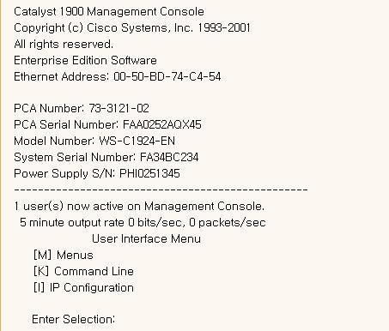

위와 같은 로그온 스크린으로부터 configuration을 위한 세가지 선택 조건이 주어집니다.

|  |  |
| --- | --- |
| [M] | 일일이 명령어를 입력하지 않고 메뉴 막대를 옮기는 방식 |
| [K] | 커멘드를 일일이 입력하는 방식 |
| [I] | 스위치는 원래 IP(3계층)주소를 갖지는 않지만 장비지만, 관리용으로 하나만 설정할 때 선택하는 방식 |

4)스위치 Logging 과 Enable password 설정

보안을 위해 EXEC는 명령어에 접속하는 다음과 같은 두가지 단계를 가집니다.

- User mode - 스위치 상태를 점검하는 명령어가 허용됨

- Privileged mode - 스위치 구현을 변경하는 명령어가 허용됨

스위치 Logging에서 Enable Password 설정 방법

- 라우터에 처음 들어갔을 때 나오는 User mode

- >enable : Privileged mode에 들어가기 위한 명령어

- Enter password : 여기에서 정의해 놓은 패스워드를 입력

- # : privileged mode에 들어온 상태

3. Switch 명령어 입력시의 키보드 핼프 기능

- Switch 의 CLI Help 기능

|  |  |  |
| --- | --- | --- |
| Help 기능 | 언제 | 언제 설명 |
| Context - Sensitive Help | ‘? ‘ 입력하면 | 가능한 명령어 종류  명령어와 관련한 확장명령  종류를 보여줌 |
| Console Error Messages | 명령을 잘못 입력하면 | 부정확하게 입력된 명령들을  수정하고 변경 가능하도록  확인시켜줌. |
| Command History Buffer | ‘tab’ 또는 ‘ Ctrl + P ’ | 길고 복잡한 명령어를 재입력  제조사,수정을 위해 재현해줌, |

4. Switch의 초기 시작 단계의 점검

Switch#show version 🡪 시스템 하드웨어 구성, 소프트웨어 버전, configuration files 의 이름과 소스, boot image(부팅 소프트웨어)의 종류를 보여 줍니다.

Switch#show running-config 🡪 스위치의 현재 running configuration file을 보여 줍니다.

Switch#show interfaces 🡪 스위치가 가진 모든 인터페이스에 대한 수치 정보를 보여 줍니다.

트렁크와 라인 포트 모두 포함, 제공되는 수치 정보는 인터페이스에 configuration 종류에 따라 다양한 결과를 보여줍니다.

Show interface **type slot/number** 의 순서로 입력합니다.

예) slot 3의 4번째 포트 위치의 100Mbps 인터페이스를 확인하고자 하는 경우,

Show interface fastethernet 3/4

Switch의 show interfaces 명령어

스위치의 네트웍 인터페이스 들에 대한 수치 정보, 인터페이스 타입, MAC주소, 최대 전송 단위, Spanning Tree 상태, 인터페이스를 통과한 프레임의 종류와 수, 에러 발생 수 등을 보려줌

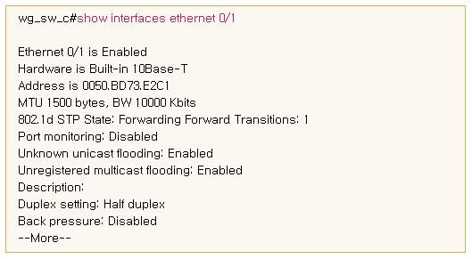

|  |  |
| --- | --- |
| 항 목 | 설 명 |
| Ethernet 0/1 is Enabled | 인터페이스의 하드웨어 상태 |
| Hardware is Built-in 10Base-T | 인터페이스 하드웨어의 종류 |
| Address is 0050.BD73.E2C1 | 인터페이스 하드웨어의 MAC(Media Access Control) 주소 |
| MTU 1500 bytes | 인터페이스에서 처리 가능한 최대 전송 단위  (MTU : Maximum Transmission Unit) |
| 802.1d STP State : Forwarding | spanning tree protocol 상태.  이경우는 blocking이 아니라 forwarding 상태임 |

Switch의 IP 주소 와 subnet mask 세팅 명령

스위치의 IP Address 와 Default Gateway 정보를 보여 줍니다.

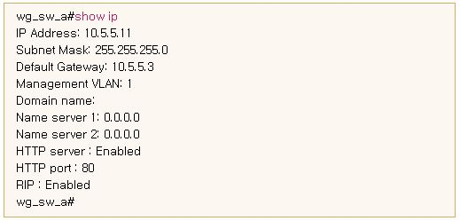

2)Switch 구현

두가지 Switch 구현 모드

- Global configuration mode

스위치의 이름(hostname)과 IP address와 같은 global switch parameter를 설정하는 모드

Switch#configure terminal

Switch(config)#

-interface Configuration mode

특정 포트(인터페이스)를 구현하는 모드입니다.

Switch(config)#interface e0/1

Switch(config-if)#

스위치 이름(Identification)을 설정하는 명령

Switch(config)#hostname workgroup_marketing

workgroup_marketing(config)#

스위치의 IP 주소를 설정하는 명령

workgroup_marketing(config)#ip address 1.1.1.1 255.0.0.0

Switch에서 TELNET이나, SNMP와 같이 TCP/IP 기반에서 운용되는 Application을 위해 필요합니다.

**5. Router Start up & command mode**

1)Cisco Router Start up 절차

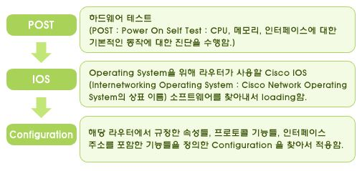

라우터의 BootUp은 매우 유연합니다. Router Start up 세번째 절차에서 Configuration file을 NVRAM에서 찾지 못하면, SETUP 모드로 들어가고 NVRAM에서 찾으면 User 모드 들어 갑니다.

2) Setup mode에서 Configuration

NVRAM을 비롯한 다른 소스에서 configuration file을 발견하지 못하는 경우에는 최소한의 configuration을 구성하기 위한 setup 모드로 자동으로 들어 가는데, Priviledged mode에서 다음과 같은 명령을 통해서 가능합니다.

생략

3) Router Logging시의 두 EXEC 모드

- User mode : 라우터 상태를 체크함

- Privileged mode : 라우터 구현 상태를 변경함,

**1- Console Error Messages**

부정확한 명령어 입력 시에 이를 수정 또는 변경하도록 하는 것으로 다음과 같은 종류가 있습니다.

|  |  |  |  |
| --- | --- | --- | --- |
| 종류 | Case | 예 | 해결 |
| Ambiguous  command | 라우터가 인지 가능한 충분한 길이의 명령어 문자을 입력치 않은 경우 | “Show con” | ‘?’로 명령어 확인 |
| Incomplete  Command | 명령어의 확장 명령어 즉 필수 옵션을 생략한 경우 | “Show ip” | ‘?’로 명령어 확인 |
| Invalid input  detecet at ‘^’  marker | ‘^’마크가 있는 부분에 명령어 문자가 부정확한 경우 | “show conf”^ | ‘?’로 사용하여 확장 명령 또는 명령어 문자를 확인. |

2- Command History Buffer

복잡하거나 긴 명령어를 재입력하지 않아도 됩니다.

Cisco IOS는 라우터의 History buffer에서 전체 명령어를 채우거나 다시 불러낼 수 있도록

Ctrl + P 가 이전 명령어 TAB 전체 명령어를 체움

**2) Router mode**

User mode 와 Priviledged mode 외에 보다 복잡하고 다양한 configuration 이 가능한 Global configuration mode가 있습니다. 각 모드 사이를 이동하는 명령

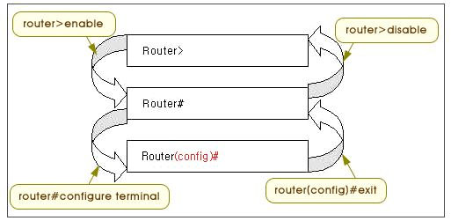

Global configuration 모드에서 다음과 같은 특별한 configuration mode에 들어갈 수 있음

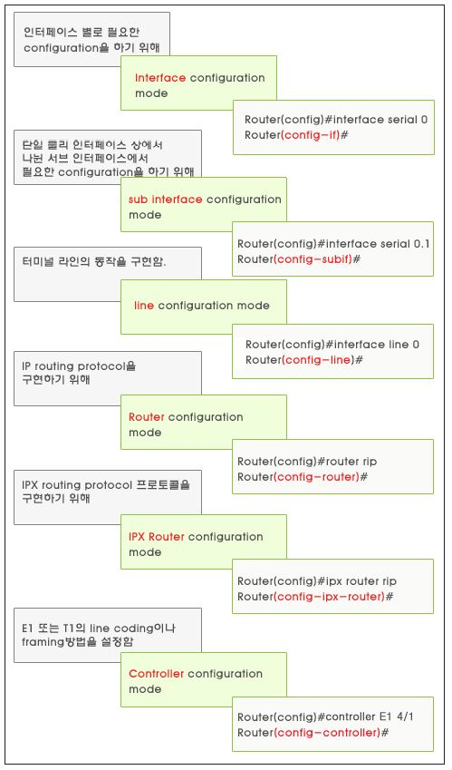

즉, Hostname 이나 enable password 와 같은 Global configuration 모드에서 가능한 명령어도 있지만 대부분, 명령어가 입력되기 위해서는 우선 해당 명령어가 입력 가능한 Specific configuration mode로 가야 합니다. 따라서 다음과 같이 주 명령어와 하부 명령어 형태를 가집니다.

- Router(config)#interface serial 0 🡪 주 명령어

- Router(config-if)#shutdown 🡪 하부 명령어

- Router(config-if)#router rip 🡪 주 명령어

- Router(config-router)#network 1.0.0.0 🡪 하부 명령어

**Router modes**

User EXEC 모드와 Privileged EXEC 모드 외에 어떤 모드 들이 있나?

- Global configuration mode

- Specific configuration mode( Interface, Subinterface, Controller, Line,

- Router, IPX-Router mode)

**Configuration 저장**

- router#copy running-config startup-config

**3)Rounter, Router interface naming**

1**-** Router 이름을 설정하는 명령

네트웍 내에서 각각의 라우터에 독특한 이름을 이름을 설정하면 관리에 용이합니다.

- router(config)#**hostname**  pusan_21

2-Interface를 설명하는 명령

인터페이스를 사용 용도나 네트웍에 대한 설명을 통해 관리자에 필요한 정보를 제공

- router(config)#interface serial 0

- router(config-if)#**description** Line_to_kwangiu

3-Router 로긴 시에 보이는 설명문(Banner)을 구현하는 명령

- router(config)#**banner motd** #

- Authorized access only#

**4)Router password configuration**

라우터의 password를 설정하는 명령어

Console password 🡪 console terminal에서 로긴 패스워드를 설정합니다.

- Router(config)#line console 0

- Router(config-line)#login

- Router(config-line)#password (패스워드입력)

Virtual Terminal password 🡪 incoming Telnet session에 대한 로긴 패스워드를 설정합니다.

- Router(config)#line vty 0 4

- Router(config-line)#login

- Router(config-line)#password (입력할 로그인 암호)

Enable password 🡪 - Router(config)#enable password (입력할 패스워드)

Secret password 🡪 Show running-config에서 확인할 수 없고 enable secret 설정하면

Enable password 대신 사용됩니다.

- Router(config)#enable secret (입력할 암호 입력)

**Service password-encryption**

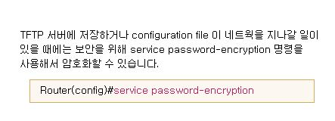

**5)Console Line 명령어**

EEXC session을 0으로 맞추면 세션이 timeout과 세션이 끊기는 것을 막습니다.

- Router(config)#line console 0

- Router(config-line)#exec-timeout 0 0

다음 명령은 입력 명령을 확인하기 어렵게 만드는 console massage 뒤에 한 줄로 다시 재현되게 하여 입력 명령을 읽기 쉽게 합니다.

- Router(config)#line console 0

- Router(config-line)#logging asynchronus

**6) Interface 구현**

**-** Interface 구현

Router(config)#interface serial 0 🡨 Fixed interface router

Router(config)#interface serial 0/1 🡨 Modular interface router

Router(config-if)#exit 🡨 현재의 interface configuration mode 를 마침

Serial 대신에 Ethernet, token ring , fddi , hssi , loopback , dialer , null , async , atm ,bri ,tunnel 등이 올수 있습니다. 또한 0 대신에 모듈 구조 일때는 모듈 번호를 먼저 표시하고 다음 인터페이스 번호를 표시합니다. Cisco 7000 ,7500 경우는 Module이 VIP 카드 위에 있습니다. 따라서 각 인터페이스를 표시하는 순서는 다음과 같이 **SLOT / Port adapter / port** 순이 됩니다.

Router(config)#interface Ethernet 1/1/1

- Serial interface를 구현하는 명령

- clock rate

예) Router(config)#interface serial 0

Router(config-if)#clock rate

DCE케이블이 연결된 인터페이스 상에서 속도를 나타내기 위해 필요합니다.

이때, clock관점에서 Clock을 제공하는 장비가 DCE가 되고 다른 장비는 DTE가 됩니다.

**-** bandwidth

예) Router(config-if)#bandwidth 64

시리얼 인터페이스의 디폴트 밴드위스는 T1(1.544Mbps)입니다. IGRP 나 EIGRP , OSPF와 같은 라우팅 프로토콜은 실제 속도가 아니라 이정보를 가지고 목적지 네트웍까지의 거리를 계산해 냅니다.

**-** encapsulation

예) Router(config-if)#encapsulation ppp

디폴트 encapsulation 방법은 Cisco HDLC 입니다. Frame Relay 나 X.25망 또는 시스코 외 장비와 연결하고자 할 때는 encapsulation 방법을 상기 또는 하기와 같은 명령을 사용하여 변경합니다.

예): router(config-if)#encapsulation frame-relay

Router(config-if)#encapsualtion x25

Router(config-if)#exit 🡨 interface configuration을 마침

Back-to-back connection

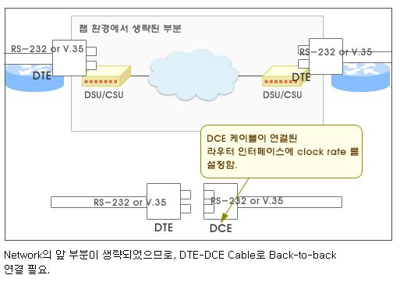

Ethernet 인터페이스의 미디어 종류

Cisco 4000 라우터의 경우에 AUI option 또는 10Base T option 을 가짐

Ethernet 인터페이스에서 media-type이란 명령을 가지고 디폴트 값이 AUI 커넥터 옵션을 변경 할 수 있습니다. 대부분의 라우터 들은 인터페이스의 커넥션 타입을 Autosense 할 수 있습니다.

Cisco 7000 , 7200, 7500 시리즈 라우터 상에서는 FEIP(Fast Ethernet Interface Proessors)만 가능

- Router(config)#interface Ethernet 4

- Router(config-if)#media-type 10baset

-Serial 케이블의 종류를 확인하는 명령

Show controller 명령은 물리 인터페이스에 대한 정보를 보여 줍니다.

아래 예에서는 DTE케이블이 연결되어 있으므로 clock rate 명령은 필요없음

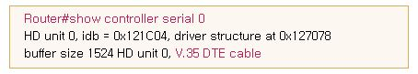

-Serial inrtface의 구현 변경을 확인하는 명령

아래의 예에서 라인이 UP되었음 , 밴드위스가 64kbps 라는 등 다양한 정보를 볼수 있음 ‘

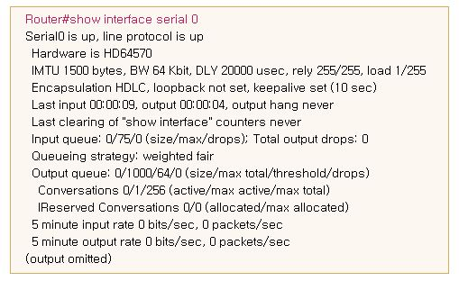

Interface를 임의로 shutdown 또는 no shutdown 시키는 명령

- Router(config)#interface serial 0

- Router(config-if)#shutdown

- Router(config-if)#no shutdown

**Interface 상태 해석**

Show interface 명령을 통해 인터페이스의 Line 과 Data-Link protocol의 상태에 대한 정보를 제공합니다. Serial interface 상태에 대한 핵심요약 정보를 제공

- Operational..............… Serial1 is up, line protocol is up

첫 번째 정보 (serial1 is up/down)는 하드웨어 상의 문제를 나타냅니다.

또한, 상대 측에서 보내는 Carrier Detect 신호를 받고 있는 지를 표시합니다.

두 번째 정보 (line protocol is up/down)는 Data link 계층에 대한 정보가 됩니다.

또한 Data link layer protocol keepalive를 수신하고 있는 지를 표시합니다

Carrier Detect - 의미 있는 data 신호를 전송하는 용도로 노이즈 와 같은 회선 문제가 있어도 감지 되어야 하므로 하드웨어 상의 문제 확인 기준이 됨

Data link layer protocol keepalive - 상대 측장비 와 10초마다 주고 받는 이웃 확인 용도로 사용됨

- Connection problem.…Serial1 is up, line protocol is down

No keepalive

No clock rate set

Mismatch encapsulation type

- Interface problem....…..Serial1 is down, line protocol is down

Router가 켜져 있다면 케이블이 연결되지 않았거나,

두 라우터가 Back-to-back으로 연결되었다면 상대 라우터가

administratively down 된 경우에 볼 수 있습니다.

Disabled .............….....Serial1 is administratively down, line protocol is down

Router의 인터페이스를 shutdown 명령으로 일부러 껐을 경우에 볼 수 있습니다.

-------------------------------------------------------------------------------------------------------------

문제

1) 3 Layer Hierarchical Network Model에 포함되지 않는 계층은?

Access

Network

Distribution

Core

Access, Distribution, Core 계층이 Hierarchical 3 계층에 속합니다.

2) OSI 7 Layer Mode에서 4 계층은 ?

OSI 7 계층에서 4 계층은 Transport Layer입니다.

3) IP/IPX/Decnet protocol은 어느 계층에 속하는가 ?

Presentation

Session

Transport

Network

Routing

IP, IPX, AppleTalk는 3 계층 주소화 프로토콜 들입니다.

4) Hub은 OSI 7 Layer 중에서 몇 계층 장비인가 ?

Physical - Hub는 1 계층 장비입니다.

Data Link

Network

Transport

5) Broadcast Domain을 나누는 장비는 _____ 이고, Collision Domain을

나누는 장비는 _____ 이다. _____에 알맞은 답을 고르시오.

Hub , Switch

Switch, Hub

Switch, Router

Router, Switch

Router는 broadcast domain과 collision domain을 분리시키고,

Switch는 collision domain을 분리시킵니다.